高一数学周末练习（2016年6月25日）
必修5综合测试
班级： 姓名：

一、选择题(每小题5分，共60分)
1．在△ABC中，a＝1，b＝，B＝120°，则A等于( )
A．30° B．45° C．60° D．120°
解析：由正弦定理可知＝⇒＝，∴sinA＝.
又a<b，∴A<B，∴A＝30°.答案：A
2．符合下列条件的三角形有且只有一个的是( )
A．a＝1，b＝2，c＝3 B．a＝1，b＝，A＝30°
C．a＝1，b＝2，A＝100° D．b＝c＝1，B＝45°
解析：A组不成三角形；对于B，∵bsin30°＝<1<，∴B有两解；C组不成三角形，D正确．
答案：D
3．在△ABC中，sinA:sinB:sinC＝3:2:4，那么cosC＝( )
A. B. C．－ D．－
解析：由正弦定理知sinA:sinB:sinC＝3:2:4，得到a:b:c＝3:2:4，令a＝3k，b＝2k，c＝4k(k>0)，由余弦定理知cosC＝＝－，故选D. 答案：D
4．已知等差数列{a_{n}}中，a_{n}＝4n－3，则首项a₁和公差d的值分别为( )
A．1,3 B．－3,4 C．1,4 D．1,2
解析：∵a_{n}＝4n－3，∴a₁＝4－3＝1，d＝a_{n}－a_{n－1}＝4.答案：C
5．已知等比数列{a_{n}}的各项均为正数，前n项之积为T_{n}，若T₅＝1，则必有( )
A．a₁＝1 B．a₃＝1 C．a₄＝1 D．a₅＝1
解析：∵T₅＝a₁·a₂·a₃·a₄·a₅＝(a₃)⁵＝1，∴a₃＝1. 答案：B
6．若△ABC中，a＝2bcosC，则该三角形一定为( )
A．等腰三角形 B．直角三角形 C．等腰直角三角形 D．等腰或直角三角形
解析：∵a＝2bcosC，∴sinA＝2sinB·cosC.∴sinA＝sin(B＋C)＝sinB·cosC＋cosB·sinC＝2sinB·cosC.
∴sinB·cosC－cosB·sinC＝sin(B－C)＝0.∴B＝C，故选A.答案：A
7．等比数列{a_{n}}的公比为，前n项的和为S_{n}，n∈N*如S₂，S₄－S₂，S₆－S₄成等比数列，则其公比为( )
A．()² B．()⁶ C. D.
解析：∵＝＝＝q²＝()². 答案：A
8．等比数列{a_{n}}的各项均为正数，且a₅a₆＋a₂a₉＝18，则log₃a₁＋log₃a₂＋…＋log₃a₁₀的值为( )
A．12 B．10 C．8 D．2＋log₃5
解析：由题可知log₃a₁＋log₃a₂＋…＋log₃a₁₀＝log₃(a₁a₂…a₁₀)＝log₃(a₅a₆)⁵，又因为在等比数列中a₅a₆＋a₂a₉＝18，所以a₅a₆＝9，代入求解得原式的值为10，故选B. 答案：B
9．递减的等差数列{a_{n}}的前n项和S_{n}满足S₅＝S₁₀，则欲使S_{n}取最大值，n的值为( )
A．10 B．7 C．9 D．7或8
解析：∵S₅＝S₁₀，∴a₆＋a₇＋a₈＋a₉＋a₁₀＝0，∴a₈＝0.
由于数列递减，故数列前7项为正，从第9项开始为负，∴S_{n}取最大值时，n＝7或8. 答案：D
10．小王从甲地到乙地往返的时速分别为a和b(a＜b)，其全程的平均时速为v，则( )【来.源：全,品…
A．a＜v＜ B．v＝ C.＜v＜ D．v＝
解析：设甲、乙两地之间的距离为s.∵a＜b，∴v＝＝＝＜＝.
又v－a＝－a＝＞＝0，∴v＞a.答案：A
11．设a>0，b>0.若是3ª与3^{b}的等比中项，则＋的最小值为( )
A．8 B．4 C．1 D.
答案：B 解析：因为3ª·3^{b}＝3.所以a＋b＝1.
＋＝(a＋b)(＋)＝2＋＋≥2＋2＝4.当且仅当＝即a＝b＝时“＝”成立，故选B.

12.在如图所示的表格中，如果每格填上一个数后，每一行成等差数列，每一列成等比数列，那么x＋y＋z的值为( )
2 |  | 4
1 |  | 2
 |  | x
 |  |  | y
 |  |  |  | z
A．1 B．2 C．3 D．4
答案：B【解析：由题知表格中第三列成首项为4，公比为的等比数列，故有x＝1.根据每行成等差数列得第四列前两个数字依次为5，，故其公比为，所以y＝5×()³＝，同理z＝.∴x＋y＋z＝1＋＋＝2.

二、填空题(每小题5分，共20分)
13．不等式≤x的解集是________．
解析：≤x等价于x－≥0⇒≥0，所以不等式的解集为{x|－1≤x<0，或x≥1}．
答案：{x|－1≤x<0，或x≥1}
14．如果关于x的不等式2kx²＋kx－<0对一切实数x都成立，那么k的取值范围是________．
答案：－3<k≤0 解析：当k＝0时满足条件；当k≠0时满足解得－3<k≤0.
15．已知在△ABC中，A＝60°，最大边和最小边的长是方程3x²－27x＋32＝0的两实根，那么边BC的长为________．
答案：7解析：设方程3x²－27x＋32＝0的两根分别为b，c由题意可知，
由余弦定理可知BC²＝b²＋c²－2bccos60°＝(b＋c)²－3bc＝81－32＝49，∴BC＝7.【】

16．等差数列{a_{n}}中，S_{n}是它的前n项之和，且S₆<S₇，S₇>S₈，则①此数列的公差d<0；②S₉一定小于S₆；③a₇是各项中最大的一项；④S₇一定是S_{n}中的最大值．
其中正确的是________．(填入你认为正确的所有序号)
解析：由题S₆<S₇，S₇>S₈可知a₇>0，a₈<0，等差数列为递减数列，故①正确，且④也正确，由等差数列的前n项和为关于n的二次式可知，其单调性为先增再减，而S₉离对称轴的距离比S₆离对称轴的距离要远，因此对应的函数值要小，故②正确．答案：①②④

三、解答题(写出必要的计算步骤，只写最后结果不得分，共70分)
17．(10分)在△ABC中，a，b是方程x²－2x＋2＝0的两根，且2cos(A＋B)＝1.
(1)求角C的度数；(2)求c；(3)求△ABC的面积．
解：(1)∵2cos(A＋B)＝1，∴cosC＝－.∴角C的度数为120°.
(2)∵a，b是方程x²－2x＋2＝0的两根，∴a＋b＝2，ab＝2.
由余弦定理，得c²＝a²＋b²－2abcosC＝(a＋b)²－2ab(cosC＋1)＝12－2＝10，∴c＝.
(3)S＝absinC＝.
18．(12分)已知公差不为零的等差数列{a_{n}}中，a₁＝1，且a₁，a₃，a₁₃成等比数列．
(1)求数列{a_{n}}的通项公式；(2)设b_{n}＝2a_{n}，求数列{b_{n}}的前n项和S_{n}.【
解：(1)设等差数列{a_{n}}的公差为d(d≠0)，
由a₁，a₃，a₁₃成等比数列，得a＝a₁·a₁₃
即(1＋2d)²＝1＋12d，得d＝2或d＝0(舍去)．故d＝2，
所以a_{n}＝2n－1.
(2)b_{n}＝2a_{n}＝2^{2n－1}，所以数列{b_{n}}是以2为首项，4为公比的等比数列．
∴S_{n}＝2＋2³＋2⁵＋…＋2^{2n－1}＝＝(4^{n}－1)．

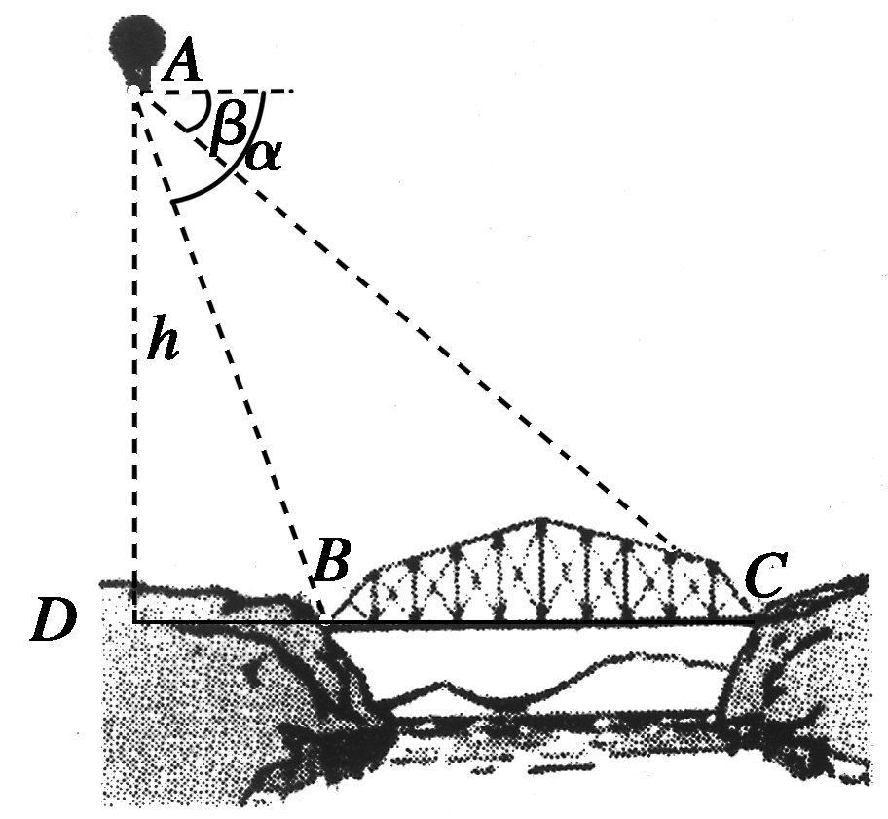
19．(12分)如下图，从气球A测得正前方的河流上的桥梁两端B，C的俯角α，β，如果这时气球的高度是h，求桥梁BC的长度．
解：过A作垂线AD交CB于D，
则在Rt△ADB中，∠ABD＝α，AB＝.
又在△ABC中，∠C＝β，∠BAC＝α－β，
由正弦定理，得＝，
∴BC＝＝.
20．(12分)已知下列不等式①x²－4x＋3<0；②x²－6x＋8<0；③2x²－9x＋a<0.要使①②成立的x也满足③，请你找一个这样的a值．
解：解①x²－4x＋3<0，即(x－1)(x－3)<0，∴1<x<3.
解②x²－6x＋8<0，即(x－2)(x－4)<0，∴2<x<4，
∴①②同时成立的x的范围是2<x<3.
2x²－9x＋a<0对应的二次方程为2x²－9x＋a＝0，
对应的二次函数f(x)＝2x²－9x＋a的对称轴为x＝∈(2,3)．
∵3－>－2，∴f(3)>f(2)，∴只须f(3)≤0即可．即2×3²－9×3＋a≤0，∴a≤9.
这样a的值可取小于等于9中任一个，不妨取a＝9.

21．(12分)等差数列{a_{n}}中，a₁＝1，前n项和S_{n}满足条件＝4，n＝1,2，…，
(1)求数列{a_{n}}的通项公式和S_{n}；(2)记b_{n}＝a_{n}·2^{n－1}，求数列{b_{n}}的前n项和T_{n}.
解：(1)设等差数列{a_{n}}的公差为d，由＝4，得＝4，
所以a₂＝3a₁＝3，且d＝a₂－a₁＝2. 所以a_{n}＝a₁＋(n－1)d＝1＋2(n－1)＝2n－1，
S_{n}＝＝n².
(2)由b_{n}＝a_{n}·2^{n－1}，得b_{n}＝(2n－1)·2^{n－1}.
所以T_{n}＝1＋3·2¹＋5·2²＋…＋(2n－1)·2^{n－1}，①
2T_{n}＝2＋3·2²＋5·2³＋…＋(2n－3)·2^{n－1}＋(2n－1)·2^{n}，②
①－②得
－T_{n}＝1＋2·2＋2·2²＋…＋2·2^{n－1}－(2n－1)·2^{n}
＝2(1＋2＋2²＋…＋2^{n－1})－(2n－1)·2^{n}－1
＝－(2n－1)·2^{n}－1.
所以T_{n}＝(2n－1)·2^{n}＋1－(2^{n＋1}－2)＝(n－1)·2^{n＋1}－2^{n}＋3.

22．(12分)电视台某广告公司特约播放两部片集，其中片集甲每片播放时间为20分钟，广告时间为1分钟，收视观众为60万；片集乙每片播放时间为10分钟，广告时间为1分钟，收视观众为20万，广告公司规定每周至少有6分钟广告，而电视台每周只能为该公司提供不多于86分钟的节目时间(含广告时间)．
(1)问电视台每周应播放两部片集各多少集，才能使收视观众最多；
(2)在获得最多收视观众的情况下，片集甲、乙每集可分别给广告公司带来a和b(万元)的效益，若广告公司本周共获得1万元的效益，记S＝＋为效益调和指数，求效益调和指数的最小值．(取＝1.41)
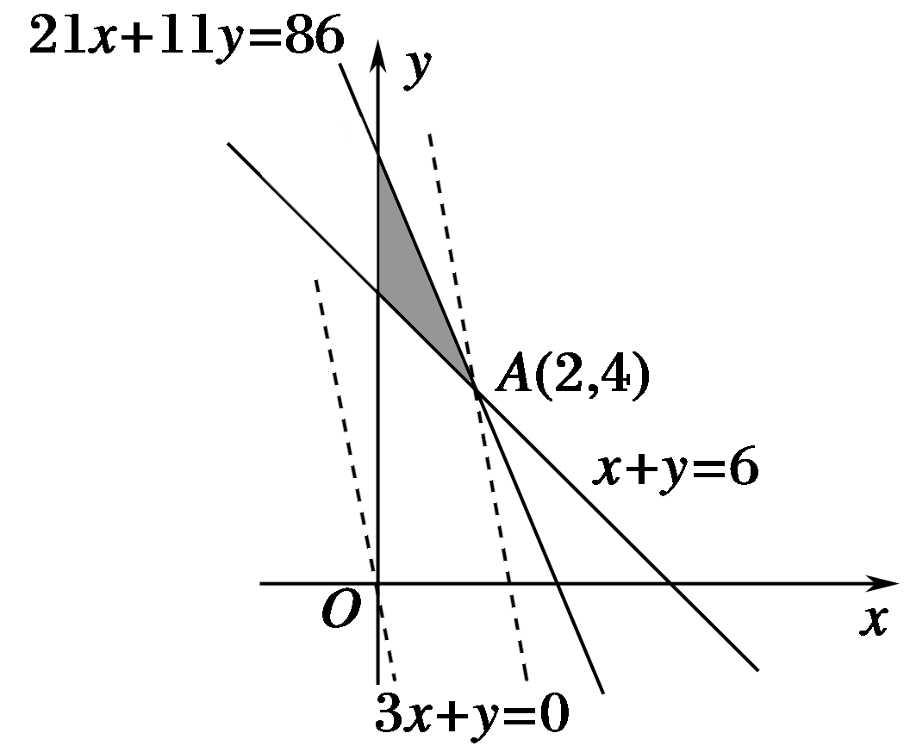
解：(1)设片集甲、乙分别播放x，y集，则有

要使收视观众最多，则只要z＝60x＋20y最大即可．
如图作出可行域，易知满足题意的最优解为(2,4)，
z_{max}＝60×2＋20×4＝200，故电视台每周片集甲播出2集，片集乙播出4集，其收视观众最多．
(2)由题意得：2a＋4b＝1，
S＝＋＝(＋)(2a＋4b) ＝6＋＋≥6＋4＝11.64(万元)，
当且仅当a＝，b＝时，取等号．
所以效益调和指数的最小值为11.64万元．

